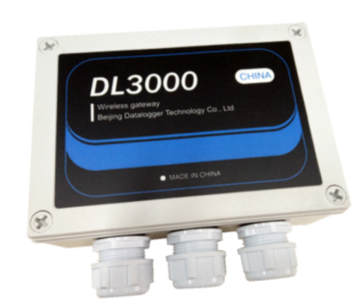
DL3000数据采集器

DL3000智能采集无线网关是一个具有采集存储控制功能的无线智能网关，它可以应用在各种恶劣的自然环境下使用。具有低功耗、高稳定性、长期可靠运行等特点，广泛应用在各种野外监测系统和小型监测站上。
DL3000的内部是以Campbell Scientific，Inc.的CR300数据采集器为核心，可以连接各种智能传感器，电压信号传感器，频率信号传感器，也可以控制各种开关，如泵，电磁阀等各种开关。
DL3000也是一个智能网络通讯设备，把ZigBee网络上的数据储存在DL3000上，也可以把ZigBee网络上的数据通过GPRS或者4G网络上传到云服务器平台，通过B/S架构软件，实现数据管理平台的良好应用。
主要应用领域：
- 生态气象：森林梯度站，农田小气候站，草原生态站，荒漠站，海洋生态站
- 土壤墒情：智能灌溉，农气研究
- 水文：水质，水位，流速监测等
- 新能源：风能监测，太阳能监测
- 空气质量：空气质量监测
- 其他监测：岩土结构，工业控制
无线网络节点
 | DL200 | DL1000系列 | DL3000系列
功能需求 | 无线 | SDI-12/RS232为主 | 以SDI-12/ RS232为主
RS232 | 1 | 2 | 2（含RS485）
SDI-12 | / | 1 | 2
模拟通道 | / | 5 | 6
频率通道 | / | 4-9 | 4-10
备注 | 主要应用在无线节点上 | 可接大部分传感器 | 所有传感器，含HFP01SC

